V5.3.1
測試日期 | 2009/01/22 | 問題集編號 | 4289
測試人員 | JACY | 程式名稱
測試條件 | 環境：GICMIS版本：V5.3.1 資料庫：240 TBCCCTV測試資料庫  測試條件：

測試內容 | 測試結果 | 圖示
(1).若[ ]”有媒體單號”有勾選，僅抓取有媒體單號(MEDIABILLNO)的資料。 | OK | 範例#357572, 應收日=2009/01/15
(2).若[ ]”沒有媒體單號”有勾選，僅抓取沒有媒體單號(MEDIABILLNO)的資料。 | 不OK | 畫面無此選項：[ ]”沒有媒體單號”  →(已修改原RA文件)  針對【媒體單號】與SQ討論後改為用Radio button：  媒體單號 ( )有 ( )無 (.)全部 ；並預設在(.)全部，  若點選(.)有：抓取有媒體單號(MEDIABILLNO)的資料；  若點選(.)無：抓取沒有媒體單號(MEDIABILLNO)的資料；  若點選(.)全部：不用判斷媒體單號欄位的值。
(3).裝機派工類別：資料來源(CD005)；可複選、可做代碼/名稱的上尋與下尋(類似”大樓編號”)。 | OK | 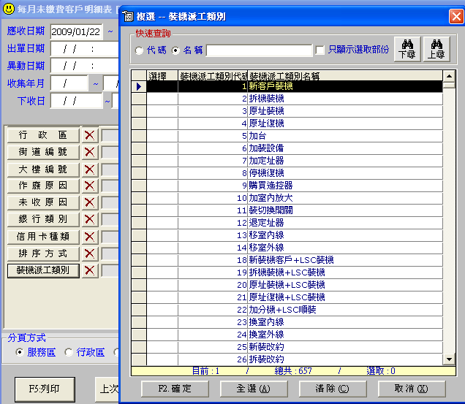
SO5160A  畫面條件：增加”優惠組合”， 資料來源(CD078)；可複選、可做代碼/名稱的上尋與下尋  →抓錯TABLE(CD001), 應該抓CD078 | 不OK | 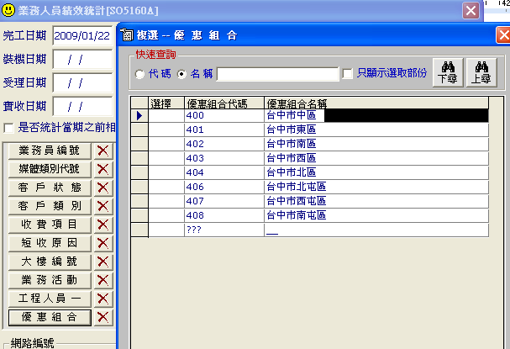
SO5470A報表：  語法不要串SO003，不然一台設備會對到一筆以上資料，原抓取SO003上的BPCODE、  BPNAME改抓SO004上的，  報表抬頭顯示：優惠組合代碼、優惠組合名稱(見右圖原程式語法中紅色字部份)  測試條件:  SELECT * FROM SO004 WHERE BPCODE IS NOT NULL AND ContractDate=TO_dATE('20101231','YYYYMMDD')  AND BPCODE='5001-01' | 不OK | 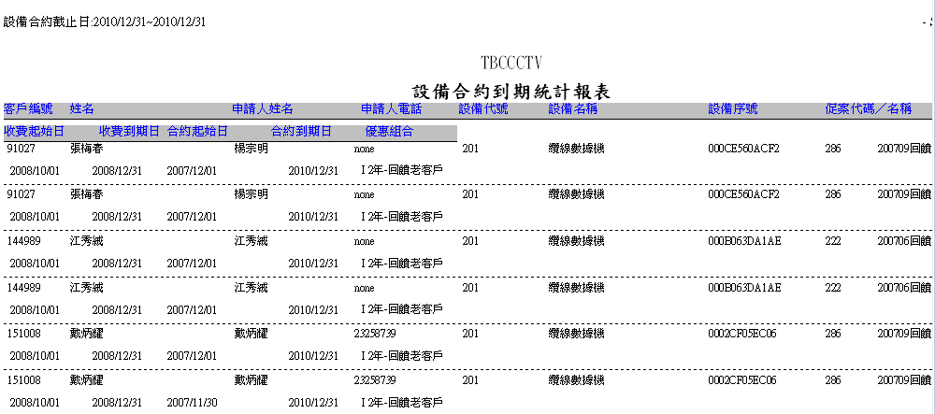  SELECT D.CustId, D.CustName,C.FaciName,C.FaciCode, C.DeclarantName, C.conttel, B.ContStartDate,  B.ContStopdate, B.BpCode, B.BpName, B.StartDate, B.StopDate, C.BPCODE,C.BPName  FROM SO002 A, SO003 B, SO004 C, SO001 D
SO5610A畫面條件及報表內容都有優惠組合名稱 | OK
SO5640A  畫面條件：增加”優惠組合”， 資料來源(CD078)；可複選、可做代碼/名稱的上尋與下尋  →抓錯TABLE(CD001), 應該抓CD078 | 不OK | 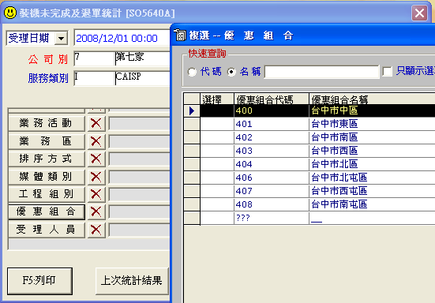
SO5210A報表有列印優惠組合代碼(BPCODE)、優惠組合名稱(BPNAME) | OK | 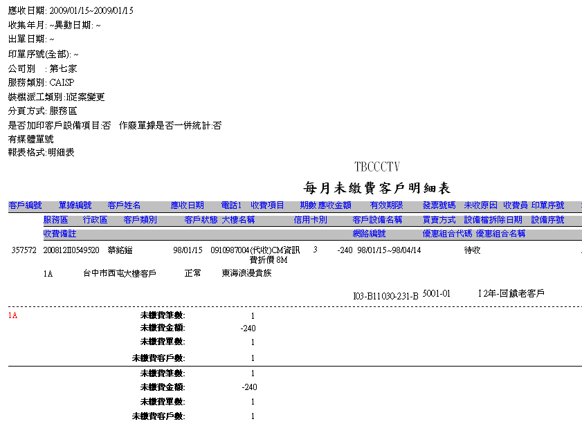
SO5250A報表有列印優惠組合代碼(BPCODE)、優惠組合名稱(BPNAME) | OK | 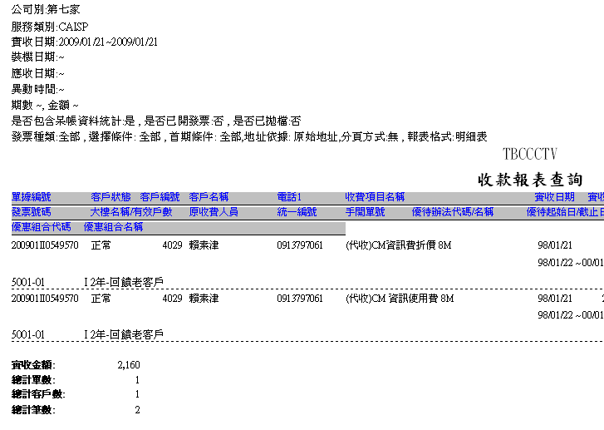
SO5630A報表請增加列印優惠組合代碼(BPCODE)、將優惠組合名稱內容加大 | 不OK | 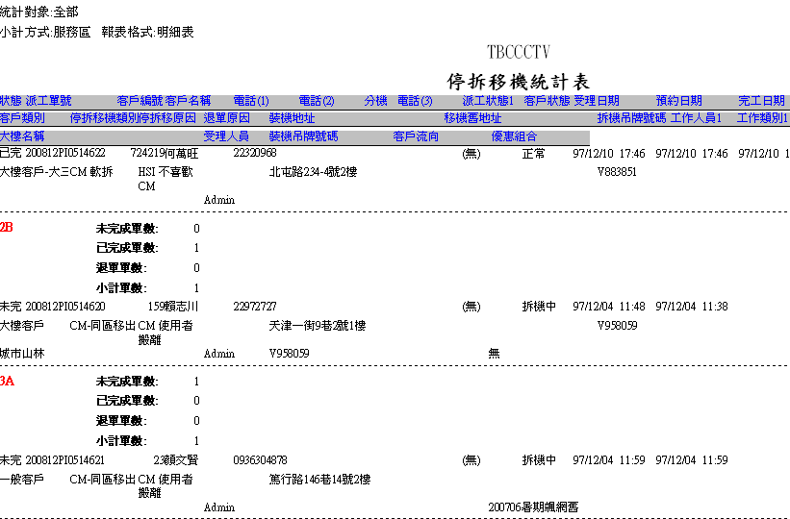
SO5660A報表請增加列印優惠組合代碼(BPCODE)、將優惠組合名稱內容加大 | 不OK | 